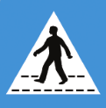
Πρώτα απ’ όλα, ας γίνουμε σωστοί πεζοί!
- Περπατάμε πάντα στο πεζοδρόμιο
- Σε δρόμους χωρίς πεζοδρόμιο περπατάμε αντίθετα της
κατεύθυνσης κυκλοφορίας των αυτοκινήτων (αριστερή
πλευρά του δρόμου) και όσο γίνεται στην άκρη.
- Αν είμαστε ομάδα 2 ή περισσότερων ατόμων
βαδίζουμε σε στοίχο, ο ένας πίσω από τον άλλον και
όχι δίπλα δίπλα.
- Όταν θέλουμε να διασχίσουμε το δρόμο, χρησιμοποιούμε τη διάβαση πεζών. Η σειρά που ελέγχουμε είναι αριστερά – δεξιά – πάλι αριστερά – και περνάμε ελέγχοντας πάλι δεξιά,ακόμα και αν η κυκλοφορία έχει μόνο μία κατεύθυνση. Όταν βεβαιωθούμε ότι δεν πλησιάζει κανένα όχημα, διασχίζουμε το δρόμο κάθετα και ποτέ διαγώνια. Περπατάμε γρήγορα, δεν καθυστερούμε αδικαιολόγητα – ποτέ δεν τρέχουμε.
- Προτιμούμε να διασχίζουμε το δρόμο από σημεία που υπάρχουν φανάρια για πεζούς ή σχολικοί τροχονόμοι. Σεβόμαστε τις υποδείξεις τους.
- Πάντα αναζητούμε την οπτική επαφή με τον οδηγό προτού διασχίσουμε το δρόμο. Δίνουμε στους οδηγούς επαρκή χρόνο για να σταματήσουν και ποτέ δε θεωρούμε ότι θα σταματήσουν επειδή νομίζουμε ότι μας έχουν δει. Δεν βγαίνουμε ποτέ στο δρόμο από κρυφά σημεία όπως ανάμεσα από σταματημένα αυτοκίνητα.
- Προσπαθούμε να υπολογίσουμε την απόσταση και την ταχύτητα των οχημάτων και δεν περνάμε αν δεν είμαστε βέβαιοι ότι προλαβαίνουμε να το κάνουμε με ασφάλεια.
- Δε περπατάμε χρησιμοποιώντας το κινητό

Οι πεζοί δεν πρέπει να παρεμποδίζουν χωρίς λόγο την κυκλοφορία των οχημάτων

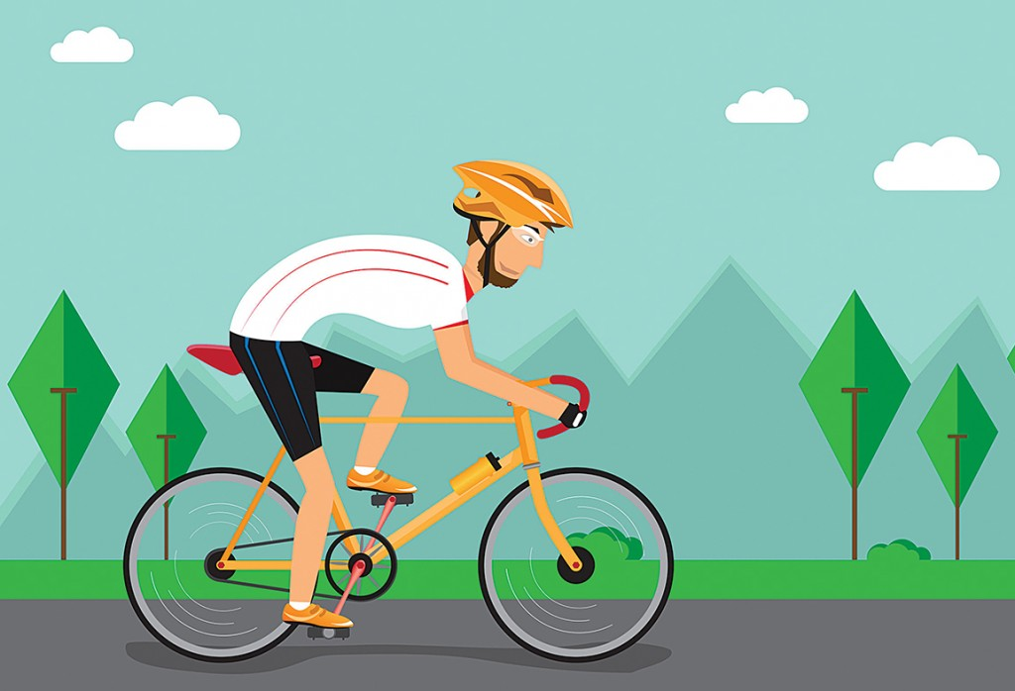
Πάμε για ποδήλατο;

Οι οδηγοί ποδηλάτων πρέπει:
- να κινούνται στο δρόμο και στο δεξί του άκρο
- να κατεβαίνουν από το ποδήλατο και να το οδηγούν βαδίζοντας
εφόσον δημιουργείται κίνδυνος για την κυκλοφορία των πεζών

- να πιάνουν το τιμόνι με τα δύο χέρια εκτός αν δίνουν κάποιο σινιάλο και Όταν θέλουν να στρίψουν, φορούν ανοιχτόχρωμα ρούχα την νύχτα και να έχουν φωτισμό να το δηλώνουν με τα

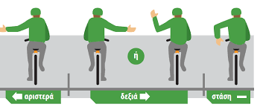
παρακάτω σινιάλα:

Οι οδηγοί ποδηλάτων απαγορεύεται
- να ρυμουλκούνται από άλλο όχημα
- να ρυμουλκούν ή να ωθούν διάφορα αντικείμενα
- να κινούνται ανά δύο παράλληλα
- να σύρουν ζώα δεμένα με λουρί
- να χρησιμοποιούν εν κινήσει ακουστικά συνδεμένα με κινητό
τηλέφωνο εκτός αν υπάρχει ανοιχτή ακρόαση

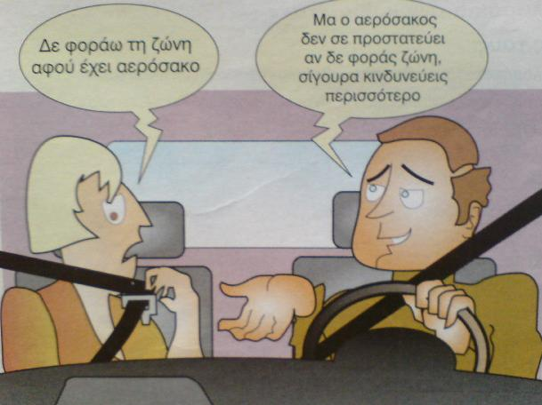
…είμαστε ακόμη επιβάτες!

- Μπαίνοντας στο αυτοκίνητο βάζουμε τη ζώνη μας ακόμη και όταν
καθόμαστε στο πίσω κάθισμα και διανύουμε μικρές αποστάσεις.
- Παιδιά πάνω από 12 ετών μπορούν να κάθονται στο μπροστινό κάθισμα.
- Δεν ενοχλούμε τον οδηγό και δεν του αποσπούμε την προσοχή.
- Κατεβαίνουμε από το αυτοκίνητο πάντα από την πλευρά του πεζοδρομίου.
- Κατά την αποβίβασή μας από λεωφορείο, το οποίο σταματά κοντά σε δρόμους με συνεχή ροή οχημάτων, πρέπει να είμαστε ιδιαίτερα προσεκτικοί. Πρέπει πάντα να διασχίζουμε το δρόμο πίσω από το λεωφορείο. Με αυτό τον τρόπο γινόμαστε αντιληπτοί από τους οδηγούς της κυκλοφορίας μας.

Φίλε οδηγέ….ναι, σε σένα απευθύνομαι!!!

ΦΙΛΕ ΟΔΗΓΕ , βρίσκεσαι σε κατοικημένη περιοχή… και όχι σε πίστα αγώνων ταχύτητας!!!

ΦΙΛΕ ΟΔΗΓΕ , περιμένω στη διάβαση πεζών… κι εσύ με αγνοείς!!!

ΦΙΛΕ ΟΔΗΓΕ , κόντεψες να πέσεις πάνω μου....ξέρεις γιατί ;….γιατί μιλάς στο κινητό! !!!!

ΦΙΛΕ ΟΔΗΓΕ , είσαι πάνω στο πεζοδρόμιο ….άφησε μου τουλάχιστον το χώρο που μου ανήκει!!!

ΦΙΛΕ ΟΔΗΓΕ … εδώ έχει ράμπα για AμεΑ…… μπορείς να παρκάρεις αλλού;

ΦΙΛΕ ΟΔΗΓΕ, ΑΝ ΕΧΕΙΣ ΠΑΙΔΙ, ΑΥΤΟ ΤΟ ΠΑΡΑΔΕΙΓΜΑ ΟΔΗΓΙΚΗΣ ΣΥΜΠΕΡΙΦΟΡΑΣ ΘΑ ΗΘΕΛΕΣ ΝΑ ΤΟΥ ΜΕΤΑΔΩΣΕΙΣ ?
Η Ελλάδα έχει το μεγαλύτερο ποσοστό σε νεκρούς πεζούς στην Ε.Ε.

ΠΡΕΠΕΙ ΝΑ ΚΑΝΟΥΜΕ ΚΑΤΙ ΓΙ’ ΑΥΤΟ !!!

Η οδική ασφάλεια απαιτεί προσπάθεια απ΄όλους μας…..γιατί είναι ΕΥΘΥΝΗ ΟΛΩΝ ΜΑΣ

- Πινακίδες Κινδύνου

Τριγωνικές με κόκκινο πλαίσιο και κίτρινο περιεχόμενο
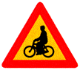
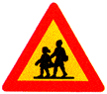
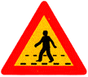

Προειδοποιούν τον οδηγό για κάποιον

ΚΙΝΔΥΝΟ που υπάρχει στην πορεία τους

2. Ρυθμιστικές πινακίδες

Επιβάλλουν την τήρηση κανόνων κυκλοφορίας όπως ΠΡΟΤΕΡΑΙΟΤΗΤΑ , ΑΠΑΓΟΡΕΥΣΗ, ΥΠΟΧΡΕΩΣΗ κλπ

Στρογγυλές με κόκκινο περίγραμμα ή μπλε με λευκό περιεχόμενο

ΑΠΑΓΟΡΕΥΤΙΚΕΣ ΥΠΟΧΡΕΩΤΙΚΕΣ ΑΦΑΙΡΟΥΝ ή ΔΙΝΟΥΝ ΠΡΟΤΕΡΑΙΟΤΗΤΑ
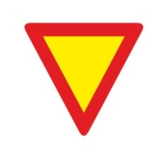

Υποχρεωτική παραχώρηση

προτεραιότητας

3. Πινακίδες Πληροφοριακές

Δίνουν Πληροφορία

Μπλε τετράγωνες
